Старославянский язык

**Гласные старослава (полное, неполное образование, ряды, подъем, долгость, краткость и т.д)**

А) Полное и неполное образование.Неполное: Ъ, Ь, Ы, ы и и – сверхкраткие.

Б) долгие(И, Ы, оу, ен, он, А, ять), краткие(е,о), сверхкраткие(ь,ъ, ы и и - сверхкраткие)

В) Ряды и подъем

|  |  |  |
| --- | --- | --- |
| передний | средний | задний |
| И | Ы | ОУ |
| Ь, е, ен |  | Ъ, о, он |
| ять |  | а |

Г) лабиализованные: ОУ, О, он

Слабые, сильные позиции редуцированных:

Слабые поз.

А) в абсолютном конце неодносложного слова

Б) перед слогом с гласным полного образования. К СТОЛУ - |кЪ|СТо|ЛоУ

В) перед слогом с редуцированным в сильной позиции. ЖЬРЬЦЬ

**Слогообразующие плавные:**

Это плавные р и л, имеющие большую доп.звучность в сравнении с обычными плавными.

|  |
| --- |
| *r, *l .  o o |

Так как слогообразующие плавные занимают промежуточнгое положение между гл. и согл, будучи приближенными к гласным могли заканчивать собой слог, который в этом случае оставался открытым.

Есть слогообр переднего и непереднего ряда.

В том случае, если порядок следования букв в старославянском и русском не совпадает, тогда слогообразующий плавный есть:

ДЛЪгЪ – [дл2гъ]

**Палатализация(процесс связанный с ЗСС)**

Ряд фонетических процессов праславянской эпохи ([палатализация](javascript:void(0);) согласных), а также некоторые процессы более раннего, протославянского периода (судьба лабиализованных гласных в сочетании c *j) являются результатом действия единой тенденции, получившей название*тенденции к слоговому сингармонизму*. Суть ее состоит в том, что звуки в пределах одного слога должны были быть артикуляционно близки друг другу. Слог стремился выстроиться по моделям: *непалатальный согласный + гласный непереднего*[*ряда*](javascript:void(0);)*; палатальный согласный + гласный переднего ряда*. Качество звуков в пределах одного слога в данном случае может быть охарактеризовано терминами ["диезность – бемольность"](javascript:void(0);).

В силу этого в словах, противоречивших этой тенденции, происходили соответствующие изменения, направленные на локализацию слога в единой артикуляционной зоне:

* передвижение вперед артикуляции гласного под влиянием палатальности согласного;
* палатализация согласного под влиянием гласного переднего [ряда](javascript:void(0);) или [j].

В противоположность более раннему, протославянскому периоду, характеризующемуся иной структурой слога, возникает*активное взаимодействие между звуками в пределах одного слога, интенсивная*[*аккомодация*](javascript:void(0);)*и палатализация*.

Между двумя основными фонетическими тенденциями праславянской эпохи, определивших фонетическую систему диалекта, который лег в основу старославянского языка, а также формирование фонетических систем других славянских языков,  – тенденцией к восходящей звучности и законом слогового сингармонизма - существует определенная связь.

Существует 3 палатализации.  
* первая палатализация — переход [k], [g], [x] соответственно в шипящие [ч'], [ж'], [ш'] перед гласными переднего ряда (кадити — чадъ, гърдло — жьрдло, ходити — шьдъ; в современном русском языке отражается в виде позиционных чередований при словообразовании: рука — ручка, ручной, вручать; друг — дружок, дружно, дружить; порох — порошок, запорошить) ; произошла в 1-3 вв. н. э.  
* вторая палатализация — переход тех же согласных в свистящие [ц] , [з'], [c'] перед гласными переднего ряда нового происхождения (из прежних дифтонгов: цѣна — ср. лит. kainà; в виде живых чередований в русском языке уже не существует, но, например, в украинском и церковнославянском сохраняется, ср. в фразеологизмах: облакъ — темна вода во облацѣхъ, Богъ — почити въ Бозѣ, воздухъ — на воздусѣхъ) ; произошла в 6-7 вв. н. э.  
* третья палатализация (прогрессивная; прошла непоследовательно и не во всех славянских диалектах) — переход [k], [g], [x] в [ц] , [з'], [c'] после гласных переднего ряда (пророкъ — прорицатель, льгъкъ — польsа) . 7-9 вв. н. э.

**Упрощение консонантных групп**

Под влиянием действия тенденции к восходящей звучности в праславянский период складываются определенные правила, регламентирующие возможный порядок следования согласных звуков в пределах консонантных групп в середине слова. Группы согласных, не соответствовавшие этим правилам, подвергались упрощениям:

* "фрикативный+фрикативный": это были новые [геминаты](javascript:void(0);), и они подвергались упрощению на стыке морфем, подобном более древнему упрощению индоевропейских [геминат](javascript:void(0);). Но, в отличие от более древних [геминат](javascript:void(0);), в данном случае предшествующий гласный удлинялся:

http://tezaurus.oc3.ru/docs/1/articles/1/2/5/8_2.gif

* "взрывной+взрывной": если это были согласные *одного места образования*, то характер изменения данной группы, которое могло сопровождаться ассимиляцией по глухости-звонкости, свидетельствует о том, что это новые [геминаты](javascript:void(0);). В отличие от индоевропейских [геминат](javascript:void(0);), здесь происходила диссимиляция по способу образования. В качестве примера можно привести образование форм инфинитива:

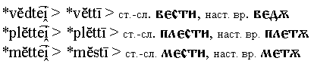

* Консонантные группы, состоящие из взрывных согласных *разного места образования*, утрачивали первый согласный:

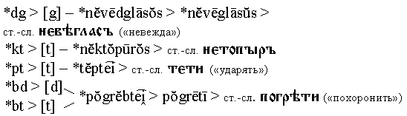

* "смычный+фрикативный": упрощение группы шло в пользу спиранта:

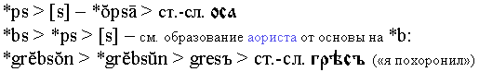

|  |  |
| --- | --- |
| *ks > *kch > [ch] | http://tezaurus.oc3.ru/docs/1/articles/1/2/5/8_8.gif |

НО:

|  |  |
| --- | --- |
| *kst > [st] | http://tezaurus.oc3.ru/docs/1/articles/1/2/5/8_9.gif |

* "взрывной+носовой": упрощение шло за счет первого звука

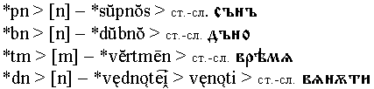

* "носовой+носовой": утрачивался, как правило, первый согласный:

http://tezaurus.oc3.ru/docs/1/articles/1/2/5/9_1.gif

* "губной+губной": упрощение осуществлялось за счет утраты второго согласного:

http://tezaurus.oc3.ru/docs/1/articles/1/2/5/31_7.gif

* "*tl, *dl": судьба этих сочетаний в славянских языках была различной. Это свидетельствует о том, что процесс происходил позже других и в его результатах отразились диалектные различия:

|  |  |
| --- | --- |
| Южные и восточные языки | Западные языки |
| http://tezaurus.oc3.ru/docs/1/articles/1/2/5/9_2.gif | http://tezaurus.oc3.ru/docs/1/articles/1/2/5/9_3.gif |

.

**Система склонений имен существительных.**

В старославянском существительные группировались в зависимоти от того, с помощью какого суффикса детерминанта присоединялось окончание к основе в праславянском языке.

|  |  |  |  |  |  |  |
| --- | --- | --- | --- | --- | --- | --- |
| На А долгий(твердый и мягкий варианты) | На о краткий  (твердый и мягкий варианты) | На I краткий | На U краткий | *r, *n, *s, *en, *ent | На U долгий | Разносклоняемые |
| Женский Мужской | Мужской  Средний | Женский  Мужской | Мужской | Женский  Мужской  Средний | Женский | Мужской |
| Страна, земля, княгыни, крЪмчии | Иисоус,  Корабль,  Стадо,  Архиереи,  врабии | Господь,  тЬсть,  соль, мышь,  людие | сынЪ  домЪ  врЬхЪ  полЪ  медЪ  волЪ | Мати,  дЪшти,  дЬнь,  кремень,небо, слово,  камы | Бры,  Боукы,  Кры,  Любы,  Црькы,  тыкы | Родитель  гражданинЪ |

**Местоимения(разряды, склонение личных).**

Разряды как в русском. 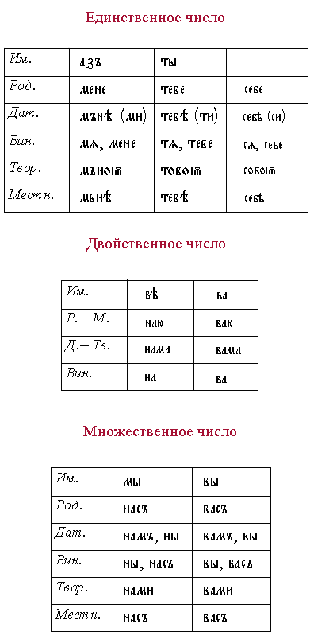

**Глагол(5 классов и времена)**

1 класс. Глаголы, где тематическим гласным был звук е краткий, который мог вступать в чередование с о кратким.

2 класс. Был е краткий, которому предшествовало n.

3 класс.У глагола этому е краткому предшествовал йот, при этом е краткое может чередоваться с о кратким.

4 класс. Эти глаголы характеризовались суффиксом –детерминантом i долгим.

5 класс. Особенность их была в том, что окончания присоединялись к основе.

=== Глаголы 1,2,3 класса -1 спряж.===

===Глаголы 5 класса составляют нетематическое спряжение===

Имперфект: ЖЕЛААШЕ, ЕДЯХОН, ДАЙЯШЕ, - обозначал действие в прошлом, не связанное с настоящим. Длительное или повторяющееся.

Перфект: состоит из глагола БЫТИ в настоящем времени с сфууфикосм Л(именно эта форма легла в основу прошедшего времени в СРЯ, БЫТЬ был утрачен, в следствие этого глаголы прошедшего времени не спрягаются)

АОРИСТ (греч. aoristos) - видо-временная форма глагола. В ряде индоевропейских языков (греческий, старославянский, древнерусский и др.) обозначает действие, отнесенное к прошлому, напр. старославянское положихъ - "я положил".  Как и имперфект, только действие неоднократное.

**ЗОС –** звуки располагаются по возрастанию звучности.

**Причастия, деепричастия**

Дательный самостоятельный – синтаксическая конструкция, которая состоит как правило из причастия и имени(существительного или местоимения в форме дательного падежа). При переводе мы трансформируем ДС в предложение с обстоятельственным значением, при этом существительное становится подлежащим, а причастие – сказуемым этого придаточного предложения.

Пример: ВЪШЕДЪШОУ ИСОУ ВЪ КАПЕРНАОУМЪ – Когда вошел Иисус в Капернаум

**Числительное**

Количественные числительные   
Количественных числительных – названий чисел – в старославянском языке было немного. Специальные, устойчивые наименования существовали лишь для чисел 1–10, 100 и 1000, то есть всего 12 слов. Остальные числа (11, 12, 13 и т. д., 21, 22, 23 и т. д., 101, 102, 103 и т. д.) обозначались комбинациями этих двенадцати слов.   
Счетными прилагательными в старославянском языке были названия чисел 1, 2, 3 и 4, которые выступали в предложении в роли определений, согласуясь с определяемым существительным в роде, числе и падеже. Название чисел 1, 2 склонялись по местоименному типу. При употреблении названия числа 2 существительное имело указание на это число лишь в том случае, когда обозначало два предмета, следовательно, оно употреблялось в формах двойственного числа. Поэтому и название числа 2, согласуясь с существительным, имело только формы двойственного числа. Согласовывались с определяемым существительным и названия чисел 3 и 4. Так как они употреблялись лишь в том случае, если существительное обозначало более двух предметов, то, естественно, существительное употреблялось в форме множественного числа. Согласуясь с определяемым существительным, названия чисел 3 и 4 употреблялись также только в формах множественного числа.   
Все остальные названия чисел были счетными существительными, то есть характеризовались теми же грамматическими категориями, что и существительные, так же склонялись и характеризовались теми же синтаксическими связями.   
Порядковые числительные   
Слова, обозначавшие порядок предметов при счете (то есть те, что в современных школьных грамматиках именуются порядковыми числительными), в старославянском языке ничем не отличались от относительных прилагательных. В частности, они согласовывались с существительными и могли иметь именную и членную форму:

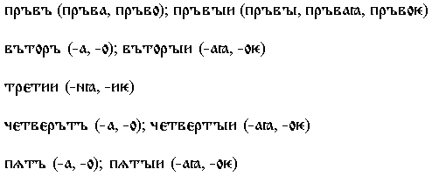

Представляя собой формы прилагательных, порядковые числительные изменялись по основам на * в мужском и среднем роде и по основам на * - в женском.   
Собирательные числительные   
Числа первого десятка в старославянском языке могли обозначаться так называемыми собирательными числительными, склонявшимися так же, как неличные местоимения (так называемый местоименный тип склонения). Таких числительных было девять:

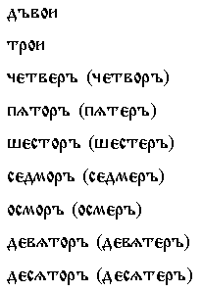

**Двойственное число**

Число – это грамматическая категория, способная выражать количественные характеристики. Как независимая грамматическая категория число свойственно существительным и некоторым местоимениям, остальные [части речи](javascript:void(0);) имеют синтаксическую категорию числа: формы числа у них согласуются с формой существительного или местоимения.

В старославянском языке, в отличие от современного русского языка, было не два, а три числа: *единственное*, *множественное* и*двойственное*:

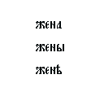

**Носовые гласные:**

Носовые – юс малый [ен], юс больший [он];

**Полногласие, неполногласие.**

Полногла́сие — одна из особых фонетических черт, отделяющая современные восточнославянские языки от южно- и западнославянских[1]. Термин ввёл М. А. Максимович[2]. Противоположное явление носит название неполногласие.   
  
Полногласие предположительно возникло в восточнославянском ареале около VII века в результате метатезы плавных: *TorT > ToroT, *TolT > ToloT, *TerT > TereT, *TelT > ToloT, TeleT, TeloT, где T — любой согласный, звёздочкой обозначены реконструируемые сочетания.

Диалектное явление на восточнославянской почве, аналогичное полногласию, но с участием редуцированных ъ и ь: *TъrT > TъrъT, *TьrT > TьrьT. Было характерно для севернокривичских говоров и древненовгородского диалекта. В дальнейшем вторая редуцированная в таких сочетаниях либо исчезла, либо превратилась в гласную полного образования по общему правилу в результате падения редуцированных.   
  
Некоторые слова со вторым полногласием вошли в литературный русский язык, например, вер/ё/вка (др.-рус. вьрвъка), бестол/о/чь при родственном толк (др.-рус. тълкъ), сумер/е/чный при слове сумерки (др.-рус. сумьркъ). В отношении времени возникновения данного явления у лингвистов нет единого мнения. Часть из них считают, что второе полногласие появилось в период падения редуцированных (вторая половина XII—XIII вв.), часть относит это явление к более раннему времени[1].   
  
Второе полногласие представлено в основном в говорах севернорусского наречия, при том, что развито в них оно непоследовательно[1]. Ареалы распространения некоторых слов, в которых произносится второй гласный после плавного, отражены на картах диалектологического атласа русского языка: верх (ве́рех, верёх), серп (се́реп, серёп)[3]; корм (ко́ром, коро́м), столб (сто́лоб, столо́б), горб (го́роб, горо́б) и слова с корнями долг-, долж- (до́лог (долг), до́ложен, доло́жен, доложён, до́ложность и т. п.)[4]. Кроме картографированных слов (наиболее последовательно употребляемых с полногласием) исследователями отмечались также следующие формы: во́лок, го́рос’ (горсть), дёрен, жере́дочка, холомо́к, че́ревь, четве́рег, чёлон, шерёстка, тёрен, то́рог и другие[5].   
  
Локализация данного явления имеет определённый ареал. На основе карт ДАРЯ К. Ф. Захаровой и В. Г. Орловой были выделены диалектные зоны, в число которых вошла и северо-западная диалектная зона (имеющая очертания, близкие к границам Новгородской земли до XIV века[6]), в характеристику данного диалектного объединения были включены полногласные формы слов верх и столб (в ареале I пучка изоглосс) и корм, серп и горб (в ареале II пучка изоглосс)[7][8].   
  
На юго-восточной территории русских говоров раннего формирования фиксируется развитие гласного внутри различных групп согласных: свёк[ъ]ла, по́м[ъ]ню и т. п., в числе которых отмечаемые ко́р[ъ]м и го́р[ъ]б могут иметь другое происхождение, чем второе полногласие на северо-западе[9].

В южных и части западных славянских языков данному явлению соответствует неполногласие[10]. В южнославянских языках и в сохранявших с ними связь до начала XI века западнославянских диалектах древней Моравии (современные чешский и словацкий языки) произошла перестановка (метатеза) плавного. Сочетания *TorT, *TolT изменились в TraT, TlaT, а *TerT, *TelT изменились в TrěT, TlěT: современные болг. крава, злато, мляко, пред; серб. крава, злато, млеко, пре; хорв. krava, zlato, mlijeko, prije; макед. крава, злато, млеко, пред; словен. kráva, zlato, mleko, pred; так же в чеш. krava, zlato, mléko, před; словацк. krava, zlato, mlieko, pred. В то же время в польском и лужицких языках на месте *TorT, *TolT отмечаются группы TroT, TloT, а на месте *TerT, *TelT — TreT, TleT: польск. krowa, złoto, mleko, przed.   
  
Отличными от других славянских языков рефлексы сочетаний типа *TorT были в словинском и кашубском — они остались без изменений.

